* **Campos del protocolo IP -> TTL**
* **El *tracert* usa el protocolo ICMP y manda con el TTL=1**
* **SI la conexión se comparte entre dos computadoras es un servicio ad hoc**
* **Aumenta la frecuencia (GHz) -> aumenta la atenuación (entonces llego a menor distancia)**

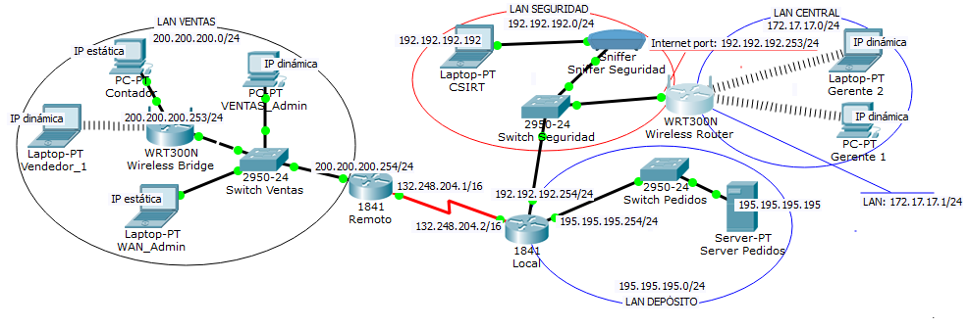

**PRIMERA PARTE - CONFIGURACION DE LAN VENTAS**

**7.4. Datos**

− Los routers Remoto y Local se encuentran configurados y el enlace WAN funciona con la red IP 132.248.0.0/16.

− Las LAN DEPÓSITO Y SEGURIDAD se encuentran configuradas y funcionan correctamente.

− Direccionamiento IP:

• IP estáticas en toda la red: 200.200.200.**240**...**252** / 24

• Gateway2: 200.200.200.254/24 (router Remoto)

• DHCP en AP: 200.200.200.**100**...**107** / 24

• Gateway1: 200.200.200.253/24 (**A**ccess **P**oint)

**7.5. Configure la Laptop WAN_Admin con IP estática y Gateway 2**

7.5.1. Conecte correctamente el equipo al Switch Ventas.

7.5.2. Configure el direccionamiento estático dado para que puede comunicarse con las LAN

remotas:

**7.7. Configure el AP como bridge entre el segmento WLAN y el LAN en base a la siguiente información:**

− Utilice el Manual del Usuario del AP **WRT300N.**

− **Todos los segmentos WLAN y LAN pertenecen a la misma red IP (200.200.200.0/24)**

− Utilice asignación dinámica IP en el AP con DHCP para hasta 8 hosts que no requieran enrutamiento hacia la LAN Local, cualquiera sea el segmento.

Configure solamente **VENTAS_Admin** y **Vendedor_1**.

**7.7.1.** Analice con el docente el Gateway que tendrá por defecto. **Compare luego su funcionamiento con el otro Gateway.**

− Utilice asignación estática IP para hosts que deban comunicarse con la LAN Central o

Depósito, cualquiera [sea el segmento.](https://www.linksys.com/us/support-article?articleNum=136993)

Configure solamente **WAN_Admin** y **Contador**.

**7.7.2.** Analice con el docente el Gateway que tendrá por defecto. **Compare luego su funcionamiento con otro Gateway.**

− Seguridad WLAN: utilice las principales prácticas recomendadas según **https:/**[**/www.linksys.com/us/support-article**](http://www.linksys.com/us/support-article)**?articleNum=136993** y la **guia-de- seguridad-en-redes-wifi.pdf del INCIBE**. ***El simulador PT no permitirá algunas opciones de seguridad, pero explórelas todas, aunque no se puedan configurar en PT.***

**Datos para LAN VENTAS**

|  |  |  |  |  |  |
| --- | --- | --- | --- | --- | --- |
| • Modo: WPA2 PSK | | |  |  | |
| • Cifrado: AES | |  | |
| • Password Autenticación: C1sc0.4r | | | | |  |
| • Renegociación de Password cada 3600 seg. | | | | | |
| • Canal: 7 |  | | | | |
| • Desactivación del SSID | | | |  | |

7.7.3. Acceda al AP **Wireless Bridge** conectando la **PC VENTAS_Admin** al ***Switch LAN*** del

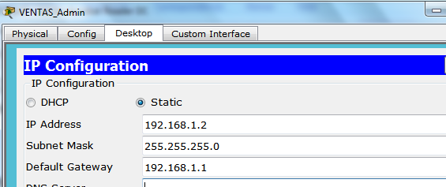

**AP,** configurando:

7.7.4. Luego **utilice el browser** de la PC para comunicarse con la **IP 192.168.1.1.**

Usuario: **admin** / Contraseña: **admin**

**SEGUNDA PARTE - CONFIGURACION DE LAN CENTRAL**

**7.11. Datos**

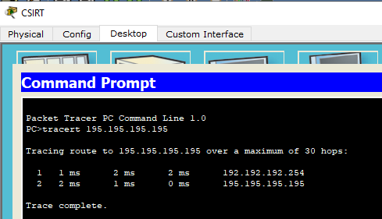

− La comunicación entre las LAN SEGURIDAD y DEPÓSITO funciona correctamente.

Verifíquelo desde la Laptop CSIRT:

− Direccionamiento IP:

• AP como Router en la red SEGURIDAD: 192.192.192.**253** / 24

• Gateway 1: 192.192.192.**254** / 24 (router **Local**)

• DHCP en AP Wireless Router: 172.17.17.**1** / 24 con asignación de hasta **5** hosts

|  |  |  |  |  |
| --- | --- | --- | --- | --- |
|  | **Gerente 1** | y | **Gerente 2** | ). |

(

**7.12. Configure el AP como router entre la LAN Central (segmento WLAN) y la LAN Seguridad (segmento LAN).**

7.12.1. Conecte el puerto Internet del **AP Router** al **Switch Seguridad**, utilizando un cable

***derecho*** (los equipos cumplen funciones distintas en la red).

7.12.2. Mediante la interfaz gráfica del simulador, configure para el AP Router el direccionamiento estático dentro de la LAN Seguridad y active el servicio DHCP para el segmento IP WLAN Administración de la red: 172.17.17.0/24, con asignación dinámica DHCP hasta 5 hosts.

--

Al router

Y las IP que debe entregar este equipo son:

Y el default Gateway de este equipo debe tener alguna IP de la red seguridad

0pero debe tener el default Gateway de este router para que pueda salir de ese router:

Y ahora la parte de seguridad del equipo:

Y esto hay que deshabilitarlo:

Y para gerente 2 hay que configurar el ssd, la clave , wpa2 cen la autenticacion